Муниципальное автономное дошкольное образовательное учреждение города Нижневартовска детский сад № 71 «Радость»

«Математически одаренный ребенок на пороге школы»
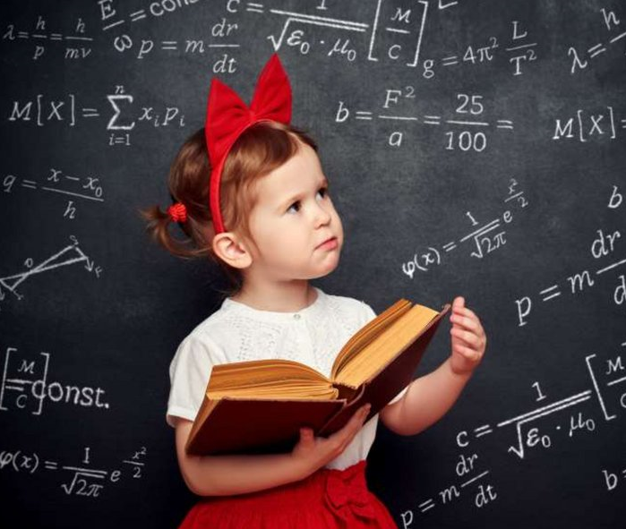

Подготовила:
воспитатель высшей
квалификационной категории
Яна Владимировна Морозова

г. Нижневартовск, 2021
Одаренность человека – это маленький росточек,
едва проклюнувшийся из земли и требующий к себе
огромного внимания. Необходимо холить и
лелеять, ухаживать за ним, сделать его
благороднее, чтобы он вырос и дал
обильный плод».
В.А. Сухомлинский.

Человеческое мышление, способность к творчеству – величайшие из даров природы. Даром этим природа отмечает каждого человека. Но также очевидна и мысль о том, что свои дары природа поровну не делит и кого-то награждает больше, а кого-то меньше. Одаренным принято называть того, чей дар явно превосходит некие средние возможности, способности большинства. Поэтому большинство ученых называют одаренностью генетически обусловленный компонент способностей, который в значительной мере определяет как конечный итог (результат развития), так и темп развития. Среда, воспитание либо подавляют этот дар, либо помогают ему раскрыться.
Не так давно, самым важным в воспитании и обучении детей было стремление, чтобы ребенок соответствовал некоторой средней норме. Это гарантировало возможность избежать многих проблем в развитии.
В последнее время отмечается резкое возрастание интереса к проблеме одаренности детей. И это не случайно. Происходящие изменения в системе дошкольного обучения и воспитания: ориентация на гуманизацию всей педагогической работы, создание условий для развития индивидуальности каждого ребенка – позволяют по-новому поставить проблему одаренности детей – дошкольников, открывают новые аспекты ее изучения и решения.
C введением ФГОС, педагогические коллективы дошкольных образовательных учреждений получили право самостоятельно определять содержание и форму учебно-воспитательной работы. Здесь сразу возникает множество вопросов: как выделять одаренных дошкольников? С какого возраста можно проводить диагностику одаренности? Какие педагогические условия стимулируют раскрытие одаренности в дошкольном детстве? Как построить работу с одаренными детьми в детском саду?
Существует значительное разнообразие видов одаренности, которые могут проявляться уже в дошкольном возрасте. В их числе интеллектуальная одаренность, которая во многом определяет склонность ребенка к математике, развивает интеллектуальные, познавательные, творческие способности. В группе ДОУ могут оказаться дети, имеющие заметно выраженные математические способности, которые заметно отличаются от других детей группы. Они знают больше, чем их сверстники, отвечают на вопросы раньше, чем воспитатель успел их полностью сформулировать, быстрее всех выполняют задания в тетрадях. Умственно одаренные дети способны правильно решать очень разнообразные познавательные задачи. Дети четко видят условие, выделяют в задаче существенные отношения. Задача часто решается в уме, легко и быстро. Ребенок может придумать совершенно неожиданный, оригинальный ход решения задачи. Умственно одаренные дети обладают также не насыщаемой познавательной активностью, потребностью приобретать новые знания, любознательностью, стремлением находить и решать разнообразные познавательные задачи.
Перспективным и важным направлением в работе с детьми, имеющими склонность к математике, является развитие у них логического мышления, которое подразумевает формирование приемов мыслительной деятельности, а также умений понимать и прослеживать причинно-следственные связи явлений, выстраивать простейшие умозаключения на основе причинно-следственной связи. Обязательным условием развития логического мышления у интеллектуально одаренных детей является формирование приемов умственных действий: сравнения, обобщения, анализа, синтеза, классификации, аналогии, систематизации, абстрагирования.
Практика обучения дошкольников показывает, что на успешность развития одаренных детей влияет не только содержание предлагаемого материала, но и форма его подачи, которая способна вызвать заинтересованность детей и познавательную активность. С этой целью используются средства занимательной математики. Они содействуют развитию познавательной активности детей, аналитического восприятия, устойчивого внимания, памяти, речи, воображения, формированию нравственно-волевой и мотивационной сферы личности дошкольника.
В работе с детьми применяются различные виды занимательного материала. Из многообразия логико-математических игр и развлечений наиболее доступными и интересными в дошкольном возрасте являются занимательные вопросы, задачи-шутки, загадки, способствующие развитию логического мышления, сообразительности, являющиеся приемами активизации умственной деятельности. В загадках математического содержания анализируется предмет с временной точки зрения, с количественной или пространственной, подмечены простейшие математические отношения:
- Два кольца, два конца, а посередине гвоздик (ножницы).
- Четыре братца под одной крышей живут (стол).
- Ног нет, а хожу, рта нет, а скажу: когда спать, когда вставать (часы).
Задачи-шутки – это занимательные игровые задачи с математическим содержанием. Для их решения надо в большей мере проявить находчивость, смекалку, понимание юмора, нежели познания в математике. Построение, содержание, вопрос в этих задачах необычны. Они лишь косвенно напоминают математическую задачу.
Назначение загадок и задач-шуток, занимательных вопросов состоит в приобщении детей к активной умственной деятельности, выработки умения выделять главные свойства, математические отношения, замаскированные внешними несущественными данными.
Из всего многообразия головоломок наиболее интересны дошкольникам задачи-головоломки, цель которых – составить фигуры из указанного количества счетных палочек. В данных задачах осуществляется преобразование, видоизменение заданной фигуры путем уменьшения или перекладывания ее составляющих.
Особое место среди математических развлечений занимают игры на составление плоскостных изображений предметов, животных, птиц, домов, кораблей из специальных наборов геометрических фигур, которые способствуют развитию образного и логического мышления, пространственных представлений. Наборы фигур при этом подбираются не произвольно, а представляют собой части разрезанной определенным образом фигуры: квадрата, треугольника, круга, овала. Детей увлекает результат составить увиденное на образце или задуманное, и они включаются в активную практическую деятельность по подбору способа расположения фигур с целью создания силуэта. Большие варианты для творчества имеются в играх «Танграм», «Колумбово яйцо», «Волшебный круг», «Кубики и цвет», «Кубики для всех» и др. Дети могут придумывать новые, более сложные силуэты не только из одного, но и из 2–3 наборов к игре, один и тот-же силуэт, например, лису, составлять из разных наборов.
Игры на смекалку, головоломки, занимательные игры вызывают у одаренных детей большой интерес. Дети могут, не отвлекаясь, подолгу упражняться в преобразовании фигур, перекладывая палочки или другие предметы по заданному образцу, по собственному замыслу. На таких занятиях формируются важные качества личности ребенка: самостоятельность, наблюдательность, находчивость, сообразительность, вырабатывается усидчивость, развиваются конструктивные умения. В ходе решения задач на смекалку, головоломок дети учатся планировать свои действия, обдумывать их, искать ответ, догадываться об ответе, проявляя при этом творчество.
Таким образом, к 7 годам у ребенка развивается гибкость, оригинальность мышления, умение доказывать свое мнение – все это позволяет быть успешными в школе, в общении с окружающими людьми.
И из всего выше сказанного, мы сможем с легкостью составить ПОРТРЕТ МАТЕМАТИЧЕКИ ОДАРЕННОГО РЕБЕНКА НА ПОРОГЕ ШКОЛЫ:
- Умеет прогнозировать.
- Имеет повышенный интерес к дивергентным задачам.
- Имеет высокий уровень развития логического мышления.
- Сверхчувствителен к проблемам.
- Любознателен.
- Имеет высокую концентрацию внимания.
- Надситуативно активен.
- Способен оценивать свои возможности.
- Обладает отличной памятью.
- Имеет гибкость и оригинальность мышления.

